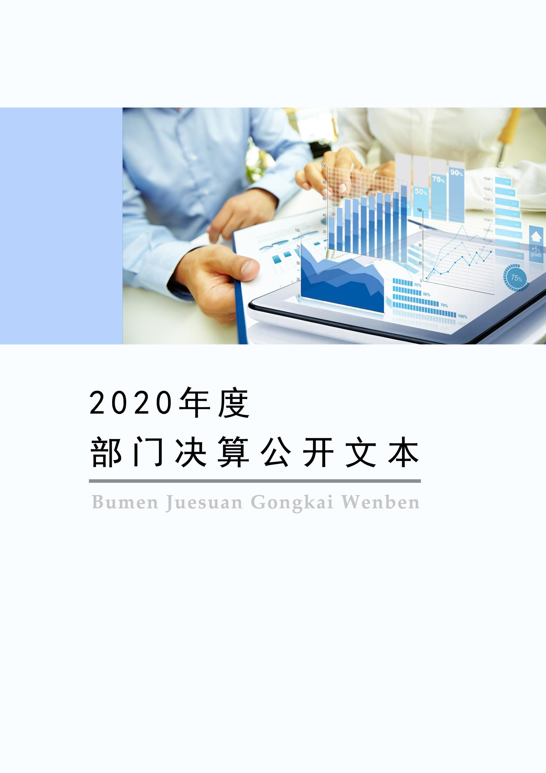
2021年十月

2020年度部门决算公开文本

石家庄市鹿泉区教育局
二〇二一年十月

石家庄市鹿泉区教育局
2020年度部门决算公开文本

二〇二一年十月

目 录

第一部分 部门概况
一、部门职责
二、机构设置
第二部分 2020年部门决算情况说明
一、收入支出决算总体情况说明
二、收入决算情况说明
三、支出决算情况说明
四、财政拨款收入支出决算总体情况说明
五、一般公共预算“三公” 经费支出决算情况说明
六、预算绩效情况说明
七、机关运行经费情况
八、政府采购情况
九、国有资产占用情况
十、其他需要说明的情况
第三部分 名词解释
第四部分 2020年度部门决算报表

第一部分 部门概况

一、部门职责

1、贯彻执行上级有关教育工作的法律、法规、方针和政策，制定具体实施办法和细则。

2、按照教育发展要求和我区经济社会发展总体规划，制定全区教育事业发展规划、年度计划，并组织实施。

3、负责推进义务教育均衡发展和促进教育公平，综合管理全区基础教育、职业技术教育、成人教育及幼儿教育、特殊教育等工作；审核管理权限内的学校的设置、更名和撤销并按程序报批负责教育督导与评估；负责全区语言文字工作。

4、统筹规划、协调指导全区办学体制和学校内部管理体制改革，逐步建立与社会主义市场经济相适应的教育体制与运行机制。

5、加强教育行政干部队伍建设；积极开展各类继续教育工作；负责管理权限内，教师专业技术职称评聘工作。

6、统筹规划使用教育经费，加强审计，提高教育经费的使用效益，改善全区办学条件。做好校舍建设的规划实施，合理调整农村中小学布局。组织指导教学设备的购置、使用和管理。

7、指导各级各类学校的德育、智育、体育、美育、劳动教育、艺术教育、国防教育和法制教育工作；指导学校开展教育教学研究；统筹规划、协调指导远程教育和教育信息化工作。

8、负责教师资格认定相关工作。

9、组织全区各级各类学校的招生报名、考试和自考、成考工作。

10、负责全区教育系统安全和维护稳定工作；会同有关部门开展学校安全、学校及周边环境治理、预防青少年犯罪工作；指导、协调教育系统重大安全事故的处理。

11、加强对社会力量办学指导和监督。负责个人或其他组织举办的中等以下（中专类除外）学校的审批和中等学校的报审工作。
12、承办区政府交办的其他工作。

二、机构设置
从决算编报单位构成看，纳入2020年度本部门决算汇编范围的独立核算单位（以下简称“单位”）共1个，具体情况如下：
序号 | 单位名称 | 单位基本性质 | 经费形式
1 | 石家庄市鹿泉区教育局(本级) | 行政单位 | 财政拨款
注：1、单位基本性质分为行政单位、参公事业单位、财政补助事业单位、经费自理事业单位四类。
2、经费形式分为财政拨款、财政性资金基本保证、财政性资金定额或定项补助、财政性资金零补助四类。

第二部分
2020年部门决算情况说明

一、收入支出决算总体情况说明
本单位2020年度收、支总计（含结转和结余）1539.05万元。与2019年度决算相比，收支各增加56.58万元，增长3.82%，主要原因是主要原因是新增人员和增加项目经费。

二、收入决算情况说明
本单位2020年度本年收入合计1496.82万元，其中：财政拨款收入1457.21万元，占97.35%；事业收入39.59万元，占2.64%；其他收入0.02万元，占0.01%.如图2所示：

三、支出决算情况说明
本单位2020年度本年支出合计1481.80万元，其中：基本支出1406.91万元，占94.95%；项目支出74.88万元，占5.05%；如图3所示：
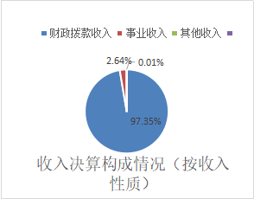
（图2）

（图3）

四、财政拨款收入支出决算总体情况说明
（一）财政拨款收支与2019年度决算对比情况
本单位2020年度形成的财政拨款收支均为一般公共预算财政拨款，其中本年收入1457.21万元,比2019年度增加55.65万元，增长3.97%，主要是新增人员和增加项目经费；本年支出1490.59万元，增加83.68万元，增长5.95%，主要是新增人员和增加项目经费。
（二）财政拨款收支与年初预算数对比情况
本单位2020年度一般公共预算财政拨款收入1457.21万元，完成年初预算的101.35%,比年初预算增加19.43万元，决算数大于预算数主要原因是新增人员和自然晋级需要；本年支出1490.59万元，完成年初预算的103.67%,比年初预算增加52.81万元，决算数大于预算数主要原因是主要是新增人员和自然晋级需要。
- 财政拨款支出决算结构情况。
2020年度财政拨款支出1490.59万元，主要用于以下方面：教育（类）支出1490.59万元，占100%。
（四）一般公共预算基本支出决算情况说明
2019 年度财政拨款基本支出1406.91万元，其中：人员经费1272.94万元，主要包括基本工资、津贴补贴、奖金、伙食补助费、绩效工资、机关事业单位基本养老保险缴费、职业年金缴费、职工基本医疗保险缴费、公务员医疗补助缴费、住房公积金、医疗费、其他社会保障缴费、其他工资福利支出、离休费、退休费、抚恤金、生活补助、医疗费补助、奖励金、其他对个人和家庭的补助支出；公用经费 133.97万元，主要包括办公费、印刷费、手续费、水费、电费、邮电费、取暖费、物业管理费、差旅费、维修（护）费、租赁费、会议费、培训费、公务接待费、专用材料费、劳务费、委托业务费、工会经费、福利费、公务用车运行维护费、其他交通费用、其他商品和服务支出、办公设备购置、专用设备购置、信息网络及软件购置更新、公务用车购置、其他资本性支出。

五、一般公共预算“三公” 经费支出决算情况说明
（一）“三公”经费财政拨款支出决算总体情况说明
本部门2020年度“三公”经费财政拨款支出预算为4.5万元，支出决算为0.38元，完成预算的8.44%,较预算减少4.12万元，降低91.56%，主要是厉行节约,严格执行中央八项规定；较2019年度增加减少0.27万元，降低41.54%，主要是厉行节约,严格执行中央八项规定。
（二）“三公”经费财政拨款支出决算具体情况说明
1.因公出国（境）费。未发生此项费用。
2.公务用车购置及运行维护费。
本单位2020年公务用车购置及运行维护费支出0.38万元，完成预算的14.07%，较预算减少2.32万元，降低85.93%,主要是厉行节约,严格执行中央八项规定；较上年减少0.27万元，降低41.54%，主要是厉行节约,严格执行中央八项规定。其中：
公务用车购置费支出：未发生此项费用.
公务用车运行维护费支出：本部门2020年度单位公务用车保有量1辆,发生运行维护费支出0.38万元。公车运行维护费支出较预算减少2.32万元，降低85.93%,主要是厉行节约,严格执行中央八项规定；较上年减少0.27万元，降低41.54%，主要是厉行节约,严格执行中央八项规定。
3.公务接待费。未发生此项费用.
六、预算绩效情况说明
（一）预算绩效管理工作开展情况
根据预算绩效管理要求，本单位组织对2020年度项目支出全面开展绩效自评，其中，一般公共预算项目7个，共涉及资金41.73万元。
（二） 部门决算中项目绩效自评结果
本单位在今年部门决算公开中反映教育常规检测项目及督导评估、高考考试费项目等7个项目。
- 项目自评综述：根据年初设定的绩效目标，项目绩效自评得分为95分。全年预算数为51万元，执行数为44.65万元，完成预算的87.55%。项目绩效目标完成情况：一是适当安排了完成的时间和进度；二是积极维护了教育活动的正常运行。下一步改进措施：一是进一步加强项目绩效的考核，努力做到量化细化；二是进一步统筹规划，在支出的过程中均衡收支，量入为出。
- 项目绩效自评综述：本单位认真开展了预算绩效管理改革开展情况自查，对单位全面规范绩效预算编制、严格预算执行管理、推进绩效评价工作、推进预决算信息公开等方面进行了自评，考核结果为优秀。
（三）财政评价项目绩效评价结果

七、机关运行经费情况
教育局2020年度机关运行经费支出141.71万元，比2019年度增加6.93万元，增长5.14%。主要是机关工作的人员增加，所需的机关运行费用也相应增加。。

八、政府采购情况
本单位2020年度政府采购支出总额0万元。

九、国有资产占用情况
截至2020年12月31日，本单位共有车辆1辆，比上年无变化，其中，其他用车1辆，其他用车主要是事业单位的业务用车；

十、其他需要说明的情况
1. 本单位2020年度无政府性基金财政拨款收入支出情况、无国有资产经营预算财政拨款情况、无政府采购情况，故政府性基金预算财政拨款收入支出决算表、国有资本经营预算财政拨款支出决算表、政府采购情况表空表列示。
2018年度部门决算☞决算报表

2018年度部门决算☞决算报表

2018年度部门决算☞决算报表

2. 由于决算公开表格中金额数值应当保留两位小数，公开数据为四舍五入计算结果，个别数据合计项与分项之和存在小数点后差额，特此说明。

第三部分 相关名词解释
（一）财政拨款收入：本年度从本级财政部门取得的财政拨款，包括一般公共预算财政拨款和政府性基金预算财政拨款。
（二）事业收入：指事业单位开展专业业务活动及辅助活动所取得的收入。
（三）其他收入：指除上述“财政拨款收入”“事业收入”“经营收入”等以外的收入。
（四）年初结转和结余：指以前年度尚未完成、结转到本年仍按原规定用途继续使用的资金，或项目已完成等产生的结余资金。
（五）结余分配：指事业单位按照事业单位会计制度的规定从非财政补助结余中分配的事业基金和职工福利基金等。
（六）年末结转和结余：指单位按有关规定结转到下年或以后年度继续使用的资金，或项目已完成等产生的结余资金。
（七）基本支出：填列单位为保障机构正常运转、完成日常工作任务而发生的各项支出。
（八）项目支出：填列单位为完成特定的行政工作任务或事业发展目标，在基本支出之外发生的各项支出
（九）基本建设支出：填列由本级发展与改革部门集中安排的用于购置固定资产、战略性和应急性储备、土地和无形资产，以及购建基础设施、大型修缮所发生的一般公共预算财政拨款支出和政府性基金预算财政拨款支出，不包括财政专户管理资金以及各类拼盘自筹资金等。
（十）其他资本性支出：填列由各级非发展与改革部门集中安排的用于购置固定资产、战备性和应急性储备、土地和无形资产，以及购建基础设施、大型修缮和财政支持企业更新改造所发生的支出。
（十一）“三公”经费：指部门用财政拨款安排的因公出国（境）费、公务用车购置及运行费和公务接待费。其中，因公出国（境）费反映单位公务出国（境）的国际旅费、国外城市间交通费、住宿费、伙食费、培训费、公杂费等支出；公务用车购置及运行费反映单位公务用车购置支出（含车辆购置税、牌照费）及按规定保留的公务用车燃料费、维修费、过桥过路费、保险费、安全奖励费用等支出；公务接待费反映单位按规定开支的各类公务接待（含外宾接待）支出。
（十二）其他交通费用：填列单位除公务用车运行维护费以外的其他交通费用。如公务交通补贴、租车费用、出租车费用，飞机、船舶等燃料费、维修费、保险费等。
（十三）公务用车购置：填列单位公务用车车辆购置支出（含车辆购置税、牌照费）。
（十四）其他交通工具购置：填列单位除公务用车外的其他各类交通工具（如船舶、飞机等）购置支出（含车辆购置税、牌照费）。
（十五）机关运行经费：指为保障行政单位（包括参照公务员法管理的事业单位）运行用于购买货物和服务的各项资金，包括办公及印刷费、邮电费、差旅费、会议费、福利费、日常维修费、专用材料以及一般设备购置费、办公用房水电费、办公用房取暖费、办公用房物业管理费、公务用车运行维护费以及其他费用。
（十六）经费形式:按照经费来源，可分为财政拨款、财政性资金基本保证、财政性资金定额或定项补助、财政性资金零补助四类。

第四部分
2020年度部门决算报表

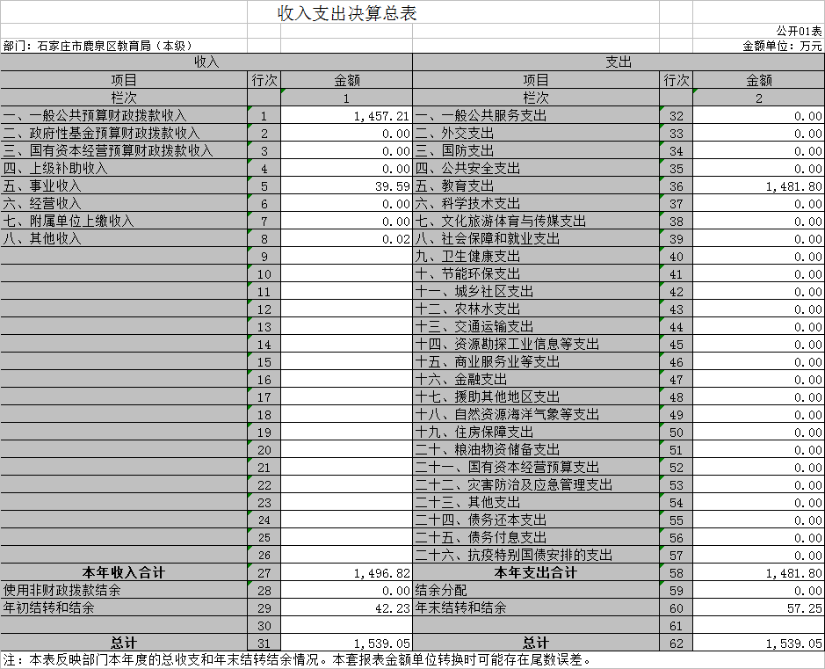

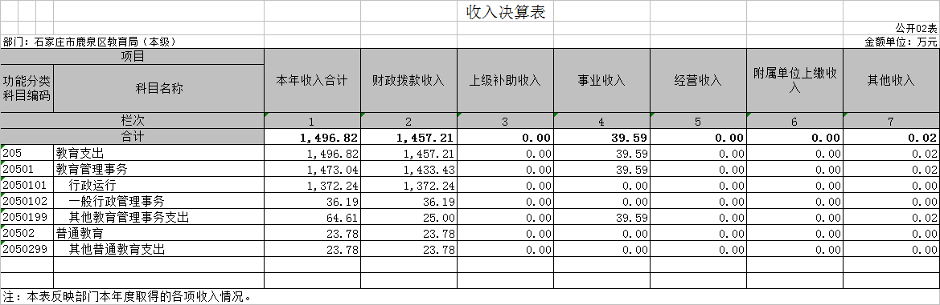

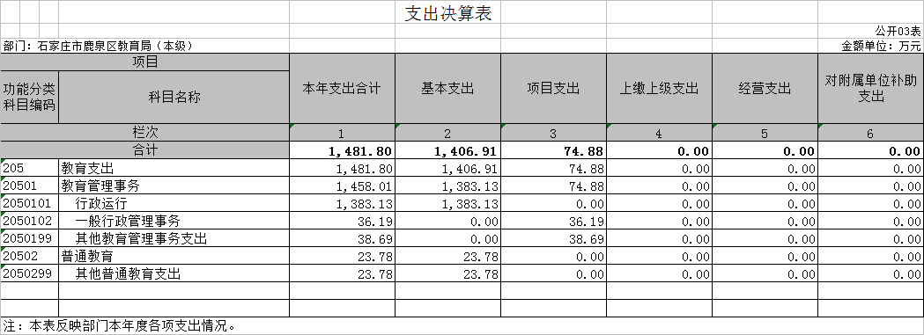
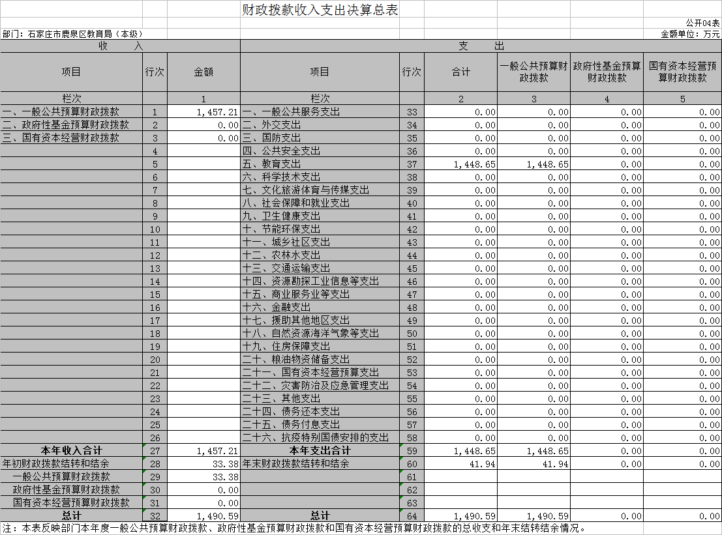
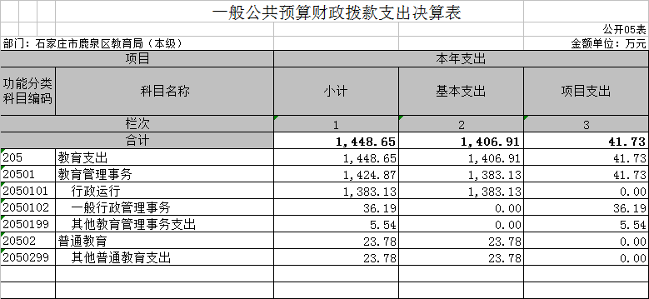
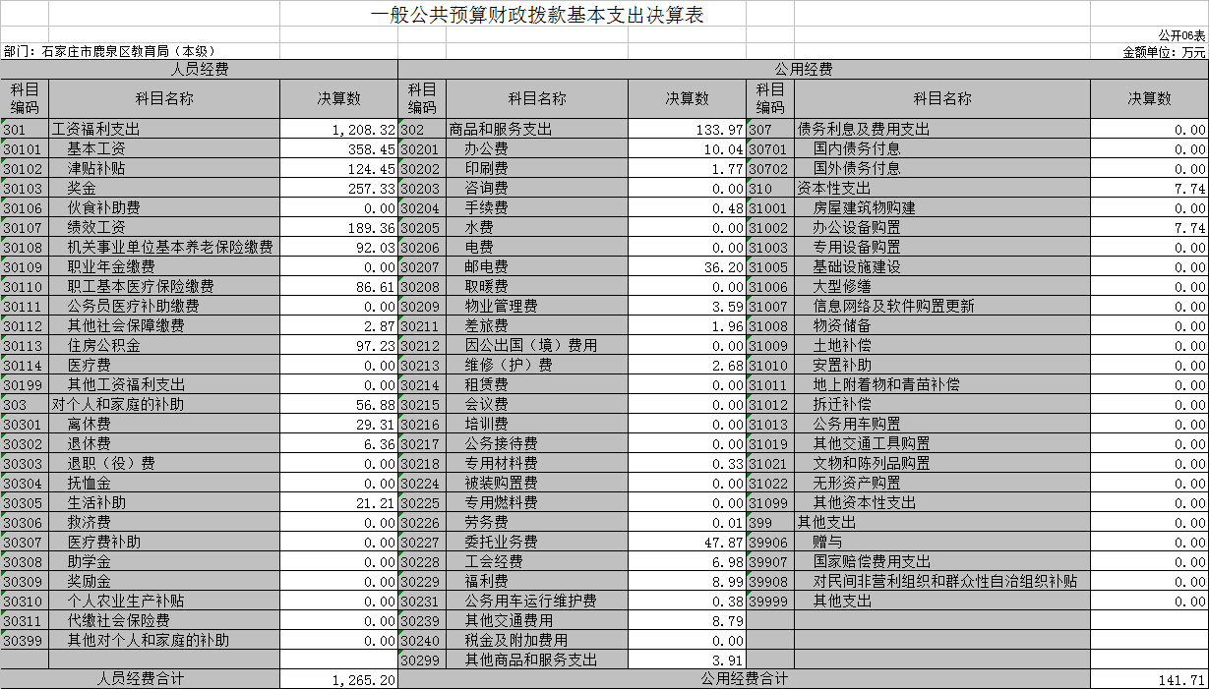
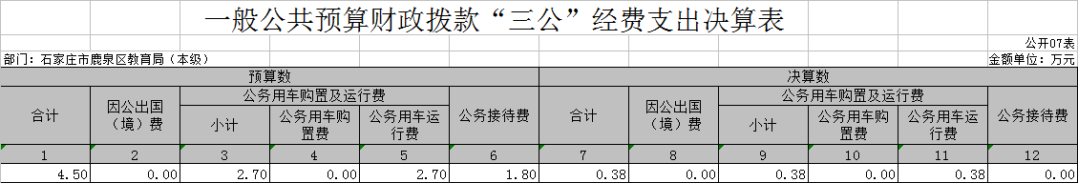注：本表反映部门本年度“三公”经费支出预决算情况。其中：预算数为“三公”经费全年预算数，反映按规定程序调整后的预算数；决算数是包括当年一般公共预算财政拨款和以前年度结转资金安排的实际支出。
政府性基金预算财政拨款收入支出决算表
 |  |  |  |  |  |  |  | 公开08表
部门： |  |  |  |  |  |  |  | 金额单位：万元
项目 |  |  |  | 年初结转和结余 | 本年收入 | 本年支出 |  |  | 年末结转和结余
功能分类科目编码 |  |  | 科目名称 | 年初结转和结余 | 本年收入 | 小计 | 基本支出 | 项目支出 | 年末结转和结余
栏次 |  |  |  | 1 | 2 | 3 | 4 | 5 | 6
合计
注：本表反映部门本年度政府性基金预算财政拨款收入、支出及结转结余情况。
国有资本经营预算财政拨款支出决算表
公开09表
金额单位：万元
部门：
科目 |  |  |  | 本年支出
功能分类科目编码 |  | 科目名称 |  | 小计 |  | 基本支出 | 项目支出
栏次 |  |  |  | 1 |  | 2 | 3
合计
注：本表反映部门本年度国有资本经营预算财政拨款支出情况。

